**國立中央大學**

**資　訊　管　理　學　系**

**108（一）系　統　分　析　與　設　計**

**系統軟體需求規格書**

第十四組

資管三A 106403518 呂文楷

資管三A 106403015 華崧淇

資管三A 106403201 陳威捷

企管四B 105401530 余函倩

資管三A 106403505 蔡苑萍

資管三A 106403007 蔣書珊

指導教授：許智誠　教授、陳以錚　教授

**中華民國108年11月28日**

<需求修改部分>

第二章：

2.5.1 超商付款取消

2.5.2 前端頁面實作修正(訂票子系統：購票)

第三章：

3.4.1 原使用案例1.4修改密碼功能，合併到使用案例1.5修改個人資訊

原使用案例2.2瀏覽進階商品狀態修改到使用案例3.2瀏覽進階商品狀態

使用案例3.3取票方式修正

使用案例5.1超商付款取消

使用案例7.1功能描述修正

3.4.2 與3.4.1修正的部分同步

第四章：

4.1 使用案例圖修正: 4個actor改成5個actor、7個子系統改為6個子系統(刪除金流子系統、增加金融服務actor)

4.3.1 前端介面圖修正(購票介面)

主要流程的選擇付款方式🡪超商付款取消

4.3.2 前端介面修正(新增票面資料)

主要流程填入演唱會資訊🡪時間與日期修正

資料元素同步修正

# 目錄

目錄 iii

表目錄 v

圖目錄 vi

版本修訂 1

第1章 簡介 2

1.1 文件目的 2

1.2 目標對象 2

1.3 相關文件 2

1.4 文件架構 2

第2章 專案說明 3

2.1 專案簡介 3

2.2 專案名稱 3

2.3 專案目的與動機 3

2.4 專案目標 3

2.5 專案範圍 4

2.5.1 專案系統功能綜敘 4

2.5.2 網站樣式說明 6

2.5.3 開發語言及後端資料庫需求 7

2.5.4 專案工作項目 7

2.6 使用者定位 7

第3章 專案需求說明 8

3.1 技術需求 8

3.2 軟體需求 8

3.3 硬體需求 8

3.4 功能性需求 9

3.4.1 系統功能清單 9

3.4.2 功能清單概述 11

3.5 非功能性需求 13

第4章 使用者案例 14

4.1 使用案例圖 14

4.2 空白 15

4.3 使用案例規格 16

4.3.1 使用案例3.1購票 16

4.3.2 使用案例7.1新增票券資料 19

5.1 專案人員組成 24

5.2 專案服務需求（參考用） 25

5.3 專案管理需求 25

5.3.1 各類文件管理 25

5.3.2 定期專案會議（參考用） 25

5.3.3 不定期緊急會議（參考用） 26

5.3.4 時程追蹤（參考用） 26

5.4 責任歸屬（參考用） 26

# 表目錄

表 1：系統之軟體需求表 8

表 2：模組功能清單描述 9

表 3：使用案例3.1之資料元素 19

表 4：使用案例7.1之資料元素 23

表 5：專案人員分工列表 24

# 圖目錄

圖 1：訂票子系統模組選擇訂票日期線框圖 6

圖 2：訂票子系統模組購票中選擇票種及數量線框圖 6

圖 3：哭嚕機搶票系統使用案例圖 15

圖 4：選擇日期畫面 17

圖 5：選擇票種與數量畫面 18

圖 6：填寫個人資料畫面 18

圖 7：選擇付款方式 19

圖 8：新增演場會資料畫面 22

# 版本修訂

|  |  |  |  |
| --- | --- | --- | --- |
| 版本 | 修訂者 | 修訂簡述 | 日期 |
| V1.0.0 | 第十四組 | Draft | 2019/11/23 |
| V2.0.0 | 第十四組 | Final | 2019/11/28 |
|  |  |  |  |
|  |  |  |  |
|  |  |  |  |

# 第1章 簡介

## 1.1 文件目的

軟體需求規格書（Software Requirement Specification，SRS）係描述軟體產品、專案之主要使用者、功能性與非功能性之需求規格。藉由本文件用以釐清使用者之需求，以作為系統軟體分析與設計之基礎，並可於測試與驗收階段作為依憑。

## 1.2 目標對象

本文件之目標讀者為專案經理、主要使用者、專案開發相關人員及測試人員等，對主要使用者提供系統相關資訊，以了解系統之運作流程與使用方式、對系統開發與測試者，用以建構統一且明確之未來實作方針，並用於驗收與測試之憑據、對於專案經理用於控管專案之進行順利、時程安排與進度之確認。

## 1.3 相關文件

無

## 1.4 文件架構

本文件共分為五個部分用於闡述專案之內容：

1. 第1章針對本文件進行簡介，說明本文件重要之處。
2. 第2章針對專案之內容開發之目的與目標與範圍進行明確劃分，同時對於系統之使用者進行定位，並說明本專案之時程規劃。
3. 第3章分析專案之系統需求，包含預計使用到的技術、硬體與軟體，並描述功能性與非功能性需求與事件表。
4. 第4章則透過使用者案例（Use Case），透過圖形表示系統與外界世界之關係，並使用文字逐一詳細描述每個使用者案例之規格。
5. 第5章闡述專案管理之流程與規劃，描述專案人員之組成與服務需求，同時制定專案進行過程中如何進行管理與追蹤，並釐清各職務之責任歸屬。

# 第2章 專案說明

## 2.1 專案簡介

提供網路的線上搶票服務，可以提供線上訂購票券，使用者可以在搶票系統瀏覽初步票券目錄，選擇有興趣的票券來檢視進階票券狀態，如果確定購買，則進入購票流程和付款階段。

## 2.2 專案名稱

哭嚕機搶票系統。

## 2.3 專案目的與動機

隨著網際網路的發展，用搶票系統購票的使用率逐漸增高，許多人越來越能接受此服務。對於業主來說，可以省去實體店面租金等支出，同時也能提供二十四小時全天候的訂購服務。

對於消費者來說，可以在彈指之間找尋所需之商品，並能快速進行比較與選購，若在選擇日期或主題上有困惑，也可自行考慮後，用搶票系統輕易完成訂購。

因此本專案期望藉由此網站提供用戶更便捷的網路購票管道，完成票券瀏覽及訂單購票的交易需求，並且提供選擇付款方式和不同取票方式，甚至退票等相關之人性化服務，以接軌新型態之商業營運模式。

## 2.4 專案目標

本專案之主要目標為提供單一語言（繁體中文）之整合性購票服務平台，其主要功能包含有：

1. 會員管理：管理所有會員的行為，如註冊、登入、修改密碼、檢視個人資訊等。
2. 票券管理：提供訪客和會員瀏覽票券狀態以及其詳細細節。
3. 訂票管理：提供會員購票取票。
4. 訂單管理：提供會員修改或刪除訂單、查詢該票券狀態。
5. 金流管理：管理金錢流向，並透過金融服務商確認付款方式和狀態。
6. 管理者管理：提供管理者帳戶相關功能，如新增、刪除檢視管理者、修改密碼、以及登入登出。
7. 供應商管理：提供供應商新增票券商品資料，並同步連結管理者。

## 2.5 專案範圍

以下說明本專案之應用系統功能範圍、開發程式需求與部分模組之介面。

### 2.5.1 專案系統功能綜敘

系統可以檢視演唱會內容、更改訂購商品數量和刪除訂購商品，當完成購票步驟時，會員可以付款，即確認下訂單，在選購商品前一般訪客需要成功登入系統，即只有系統會員才能選購商品。

選購商品時如果一般訪客尚未成為會員，需要先註冊成為會員，會員需要提供姓名、電子郵件地址和密碼資料來成為會員。會員可以登入系統來更改會員密碼。而成為會員後，每一筆訂單需要輸入個人資料(或勾選同會員資料即會自動輸入)才能完成結帳程序。

在線上訂購系統結帳商品的付款方式有兩種，如下所示：

信用卡付款：在線上輸入信用卡資料，然後透過銀行系統的線上驗證來確認是否是一張有效卡片，驗證成功，就完成付款程序。

LINE PAY：自動切換成LINE PAY介面，身分認證後(用指紋或密碼)，即可付款。

由以上之專案需求，此專案之網站主要由以下功能模組所構成，與伺服器溝通之資料格式統一為JSON格式：

1. 演唱會票券首頁：

提供訪客瀏覽此搶票系統的網站頁面。

1. 會員：
   1. 本系統之會員可管理自己的資料（姓名、密碼），並進行登入、登出、忘記密碼等動作。
   2. 管理員可管理所有會員資料，包含修改（姓名、密碼）、刪除等動作。
2. 票券：

以表格樣式呈現票券商品詳細資訊，提供客戶瀏覽商品詳細資訊，包含演唱會名稱、價格、圖片、詳細內容。

1. 訂票：

提供訪客將欲購買的商品選取，並輸入商品數量、個人資料、取票方式等。

1. 訂單：

提供會員修改或刪除訂單、查詢該票券狀態。

1. 供應商：

提供供應商新增票券商品資料，並同步連結管理者。

1. 金流：

管理金錢流向，並透過金融服務商確認付款方式和狀態。

1. 管理員管理

提供管理者帳戶相關功能，如新增、刪除檢視管理者、修改密碼、以及登入登出，還可以新增供應商，並且擁有修改資料庫的權限。

除上述之功能模組外，另網站包含以下整合性之網頁功能：

### 2.5.2 網站樣式說明

此部分以線框圖（Wireframe）呈現網站預定之介面安排，針對網站之樣式進行說明：

1. 訂票子系統模組：購票活動

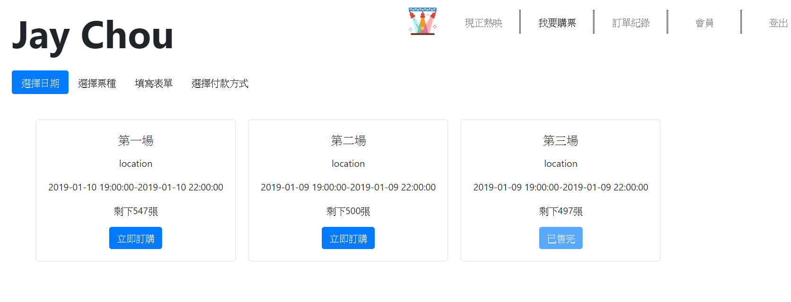

圖 1：訂票子系統模組選擇訂票日期線框圖

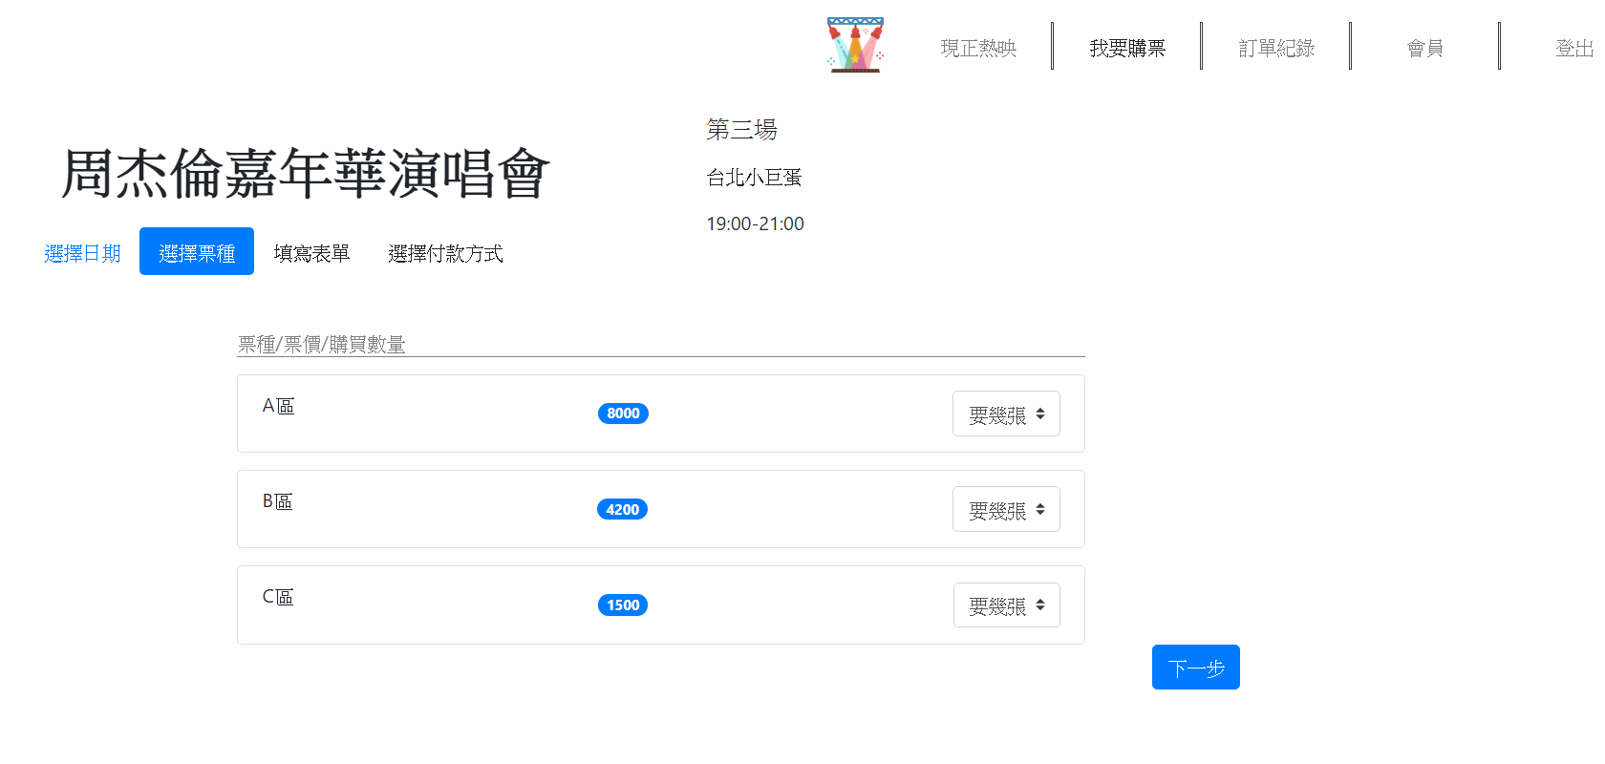

圖 2：訂票子系統模組購票中選擇票種及數量線框圖

### 2.5.3 開發語言及後端資料庫需求

本系統前端主要採用HTML、CSS、JavaScript和JQuery為主要開發語言、前後端資料傳輸溝通與API以JSON格式為基準、後端則是以Java為主要撰寫之程式語言，以設計可於多屏（行動裝置、電腦等）可瀏覽之動態網頁內容，後端資料庫以關聯式資料庫為主，用以存放網站之相關資料。

網頁於客戶端必須可於各式瀏覽器上正確執行，且本系統應有適當之備援機制之考量，採即時或每日備份、備援，應提供相關之備份與備援機制之建議。

### 2.5.4 專案工作項目

本專案之系統開發採用軟體工程進行，應包含以下工作項目，同時應交付相關之文件或程式碼以確認該項工作正確完成：

1. 需求需求確認與訂定。
2. 系統分析與設計。
3. 雛型開發展示與確認。
4. 介面設計。
5. 資料庫建置。
6. 程式開發。
7. 系統整合測試。

## 2.6 使用者定位

本專案鎖定對線上購票、搶票感興趣之使用者，願意且接受使用資訊科技之客群，提供相關商品、會員與訂單管理之服務，因此就本專案系統將所有可能之使用者主要分為四種角色，一般訪客、會員、供應商及管理員，以下說明各使用者主要可操作之功能：

1. 一般訪客：可瀏覽商品。
2. 會員：經註冊後成為會員，會員可訂購與結帳票券，且可查詢訂單紀錄。
3. 供應商：經管理者授權後，可新增、修改票券資料與管理售票狀態。
4. 管理員：可管理所有會員資料，包含修改、刪除及檢視其他管理者，並且可以新增供應商和管理所有資料。

# 第3章 專案需求說明

## 3.1 技術需求

1. 本專案預計使用Java、HTML、CSS與JavaScript等開放式語言進行網站之開發，並提供權限之管理。
2. 專案開發階段預計採用Apache、MySQL等社群版軟體進行。
3. 網頁之切版與色彩管理採用CSS主題進行定義。
4. 前後端之溝通與API之存取採用JSON格式進行溝通。
5. 由於本系統將含有大量個人資料，資訊安全之保護須納入設計考量。

## 3.2 軟體需求

表 1：系統之軟體需求表

|  |  |
| --- | --- |
| 類別 | 需求內容 |
| 作業系統 | Microsoft Windows 10 |
| 設計語言 | 後端：Java  前端：HTML、CSS、JavaScript、JQuery  資料：JSON格式 |
| 伺服器 | Apache Tomcat |
| 資料庫 | Oracle MySQL |
| 圖像檔案 | ico、jpg、png、向量圖 |

## 3.3 硬體需求

此部分應由學生自選合理之硬體架構。

## 3.4 功能性需求

### 3.4.1 系統功能清單

本系統範圍用於票券買賣，其中主要包含會員、票券、訂票、訂單、金流、管理員與供應商等七個模組，並且能進行相關新增、查閱與維護工作。藉由此系統支持完成票券買賣的流程，以下表格（表 2：模組功能清單描述）依據模組分別進行說明與闡述：

表 2：模組功能清單描述

|  |  |  |  |
| --- | --- | --- | --- |
| 模組(子系統) | 模組說明 | 功能名稱 | 功能說明 |
| 1.0模組：  會員子系統 | 提供訪客註冊與會員登入登出功能、且會員可修改自己的資料及密碼 | 1.1註冊 | 訪客可以註冊成為會員 |
| 1.2登入 | 會員可以透過輸入帳號密碼登入系統 |
| 1.3登出 | 變成訪客狀態 |
| 1.4檢視個人資訊 | 檢視註冊時提供的個人資訊 |
| 1.5修改個人資訊 | 如果會員資料有變動可以更改會員資料(密碼、手機、地址) |
| 1.6檢視所有會員 | 管理者可檢視所有會員 |
| 1.7刪除會員 | 管理者可以刪除會員 |
| 2.0票券子系統 | 提供不同身分的使用者瀏覽或操作票券 | 2.1瀏覽初步商品目錄 | 所有人都可以瀏覽演場會的日期、時間、地點以及該演唱會是否售完 |
| 2.2瀏覽總體商品細節 | 供應商和管理者得知剩餘票券、已購票券狀態(從訂單、金流兩子系統) |
| 3.0訂票子系統 | 提供會員訂購票券，並且完成票券上的資訊 | 3.1購票 | 透過選區劃位，紀錄票券上的資訊，並提醒先取款者取票的規定。提供付款選項。 |
| 3.2瀏覽進階商品狀態 | 讓會員瀏覽票種(價錢、區域)、各票種售票狀態、剩餘票券這三種資訊 |
| 3.3取票 | 寄送到會員地址 |
| 4.0訂單子系統 | 會員可以查詢管理訂單狀態，管理者可以修改刪除訂單 | 4.1檢視訂單 | 可查詢票券現在為已付款、已取票、已退款等的狀態 |
| 4.2修改訂單 | 會員和管理者可以修改訂單資訊 |
| 4.3刪除訂單 | 會員和管理者可以刪除訂單 |
| 5.0金流子系統 | 會員可以選擇訂單的付款方式，在付款後，合作金融企業會回報付款狀態 | 5.1取得付款方式 | 選擇信用卡、虛擬貨幣等的付款方式 |
| 5.2取得付款狀態 | 相關合作金融企業立即提供付款狀態 |
| 6.0管理者子系統 | 管理者的帳號在會員登入後會進到此模組，並針對管理員與供應商進行維護 | 6.1新增管理者 | 已有的管理者新增新的管理者 |
| 6.2管理者登入 | 管理者透過輸入帳號密碼登入管理者子系統 |
| 6.3檢視管理者 | 知道自己及其他管理者的帳號與自己的密碼 |
| 6.4修改管理者密碼 | 管理者可修改自己的密碼 |
| 6.5刪除管理者 | 刪除管理者 |
| 6.6管理者登出 | 登出帳號，變成訪客 |
| 7.0供應商子系統 | 供應商保有該票券的最後調整權力 | 7.1新增票券資料 | 供應商可以新增演唱會資料 |
| 7.2 關閉售票 | 供應商可以因不可控事件關閉販售(團體突然不來、天候因素等) |
| 7.3修改票券資料 | 供應商可以調整票券資料 |
| 7.4新增供應商 | 管理者可以新增客戶為供應商 |

### 3.4.2 功能清單概述

1. **會員子系統模組**

本使用案例包含「1.1註冊」至「1.8刪除會員」八個使用案例，主要描述一般訪客註冊會員、登入、登出、修改會員資料、修改密碼。對於管理員來說則可以檢視所有會員、刪除會員帳號。

1.1 註冊：

訪客可註冊成為會員，以實名制方式註冊，須提供姓名、帳號名稱、email、身分證字號、手機號碼、密碼、再次確認密碼。會再輸入的過程中直接驗證資料是否正確以及未被使用。輸入後會有再次確認的畫面給使用者確認資料是否有誤。

1.2 登入：

訪客可輸入帳號、手機、信箱其一，以及密碼進行登入。

1.3 登出：

切換到訪客首頁，取消登入狀態。

1.4 檢視個人資訊：

可查看自己的所有個人資訊，不含密碼。

1.5 修改個人資訊：

會員可以修改email，手機號碼，帳號名稱。

1.6 檢視所有會員：

管理者可以檢視所有會員的所有資料。

1.7 刪除會員：

管理者可以刪除任何會員。

2.0 **票券子系統模組**

票券子系統模組包含「2.1瀏覽初步商品目錄」至「2.3瀏覽總體商品細 節」三個使用案例，主要用於描述使用者對於業主之商品進行檢索、瀏覽動作。

2.1 瀏覽初步商品目錄

所有人都可以瀏覽演場會(日期、時間、地點)、是否售完這兩個資訊。

2.2 瀏覽總體商品細節

管理者和供應商可以瀏覽所有票券的所有資訊。

3.0 **訂票子系統模組**

訂票子系統模組包含「3.1購票」至「3.2取票」兩個使用案例，主要描 述會員訂購票券和索取票券的行為。

3.1 購票

會員在票券子系統點選購買按鈕，導入購票頁面，輸入購買數量、票種並送出，再導到取票頁面。

3.2 瀏覽進階商品狀態

會員可以瀏覽票種(價錢、區域)、各票種售票狀態、剩餘票券這三種資訊。

3.3 取票

寄送到會員地址。

4.0 **訂單子系統模組**

訂單子系統模組包含「4.1檢視訂單」至「4.3刪除訂單」三個使用案例，主要用於描述會員可以查詢訂單狀態，且會員和管理者可以修改和刪除訂單。

4.1 檢視訂單

會員可查看個人票券的狀態(已付款、未付款、已取票、已退票)

4.2 修改訂單

會員和管理者可以修改訂單系統中的訂單

4.3 刪除訂單

會員和管理者可以刪除訂單系統中的訂單

5.0 **金流子系統模組**

金流子系統模組包含「5.1取得付款方式」至「5.2取得付款狀態」兩個使用案例，會員可以選擇訂單的付款方式，在付款後，合作金融企業會回報付款狀態。

5.1 取得付款方式

填完購票資訊且送出後，系統會導入此頁面，讓使用者選擇要用信用卡、虛擬貨幣付款，且皆需要在30分鐘內付款完成。

5.2 取得付款狀態

一開始顯示為待付狀態，等待使用者付款後，合作金融企業會回報已收到款項，此時狀態更新為已付款。

6.0 **管理者子系統模組**

管理者子系統模組包含「6.1新增管理者」至「6.5管理者登出」五個使用案例，管理者的帳號在會員登入後會進到此模組，並針對管理員與供應商進行維護

6.1 新增管理者

舊有管理者輸入新創一個管理者的帳號密碼。

6.2 管理者登入

管理者透過輸入帳號密碼登入管理者子系統。

6.3 檢視管理者

管理者可以瀏覽自己與其他管理者的帳號。

6.4 修改管理者密碼

輸入自己的舊密碼，輸入新密碼兩次。

6.5 刪除管理者

從檢視管理者頁面，點選欲刪除的管理者帳號，且只能刪除別人，不可刪除自己，刪除完成後導入檢視管理者頁面。

6.6 管理者登出

登出管理者狀態變成訪客，回到商品首頁。

7.0 **供應商子系統模組**

供應商子系統模組包含「7.1新增票券資料」至「7.4新增供應商」四個使用案例，主要用於供應商可以新增票券資料且關閉售票，並於此子系統新增票券供應商。

7.1 新增票券資料

供應商登入後，可以輸入演唱會主題、販賣票券數量、分區、特殊規定等，並同步更新票券子系統。

7.2 關閉售票

供應商可因不可抗力因素(團隊取消、天氣變化等)，通知管理者後，關閉售票，並同步更新訂單子系統、票券子系統。

7.3 修改票券資料

修改演唱會主題、販賣票券數量、分區、特殊規定等，並同步更新票券子系統。

7.4 新增供應商

管理者登入後，可以輸入帳號和密碼來新增供應商，並輸入相關供應商資訊，像是聯絡電話、公司名稱、負責人。

## 3.5 非功能性需求

1. 一個電子信箱只能註冊為一個會員

2. 這個系統可以永遠持續運作直到關閉

# 第4章 使用者案例

依憑上章節之功能清單，本專案繪製統一塑模語言（Unified Modeling Language，UML）說明與建構本系統之方法與架構，於本章節將會描述使用案例圖（Use Case Diagram）與使用案例規格。

## 4.1 使用案例圖

依據前三章針對專案之需求進行確定，本搶票系統預計共有5位動作者與27個使用案例，並依照不同之模組區分成不同子系統共計6個子系統，其中包含以下：會員子系統、票券子系統、訂票子系統、訂單子系統、管理員子系統、供應商子系統，如下圖所示：

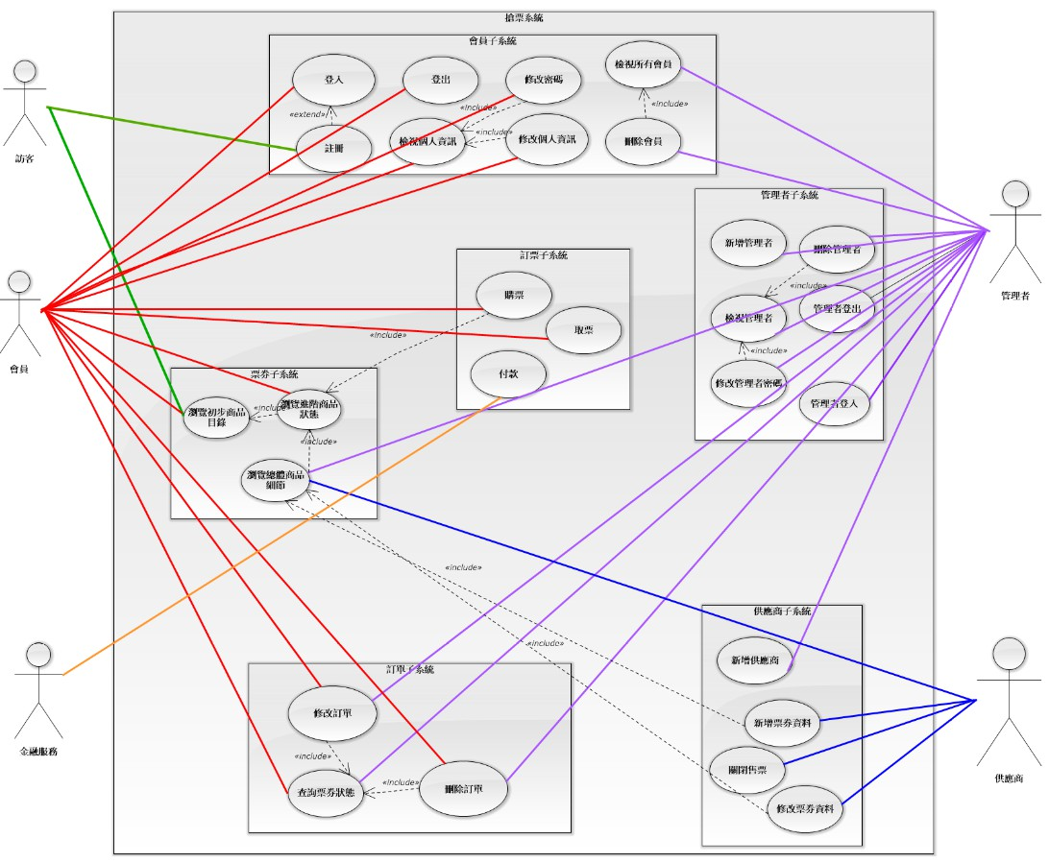

圖 3：哭嚕機搶票系統使用案例圖

## 4.2 空白

## 4.3 使用案例規格

本專案使用案例規格將以使用案例3.1購票和7.1新增票券資料為範例，其中以會員和管理者分別說明。

### 4.3.1 使用案例3.1購票

* 填表人：十四組
* 商業流程編號：3.1
* 主要動作者：會員
* 支援動作者：無
* 摘要描述：透過選區劃位，紀錄票券上的資訊，並提醒先取款者取票的規定。提供付款選項。
* 前置條件：訪客需完成商業流程編號「1.1註冊」成為會員並完成商業流程編號「1.2登入」系統，而且該會員並未達到購票上限。
* 後置條件：

1. 如果購票成功的話，螢幕會顯示「恭喜XXX訂購完成，此票券將保留30分鐘，需於期限內付款，否則將取消票券」。同時會於訂單資料庫中新增該筆訂單，並且更新票券資料庫中的剩餘票券。
2. 如果購票失敗，螢幕會跳出訊息顯示錯誤原因。

* 介面條件：

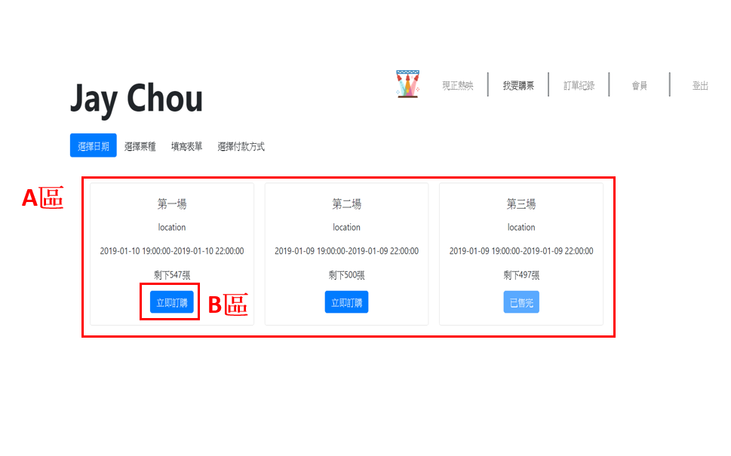

圖 4：選擇日期畫面

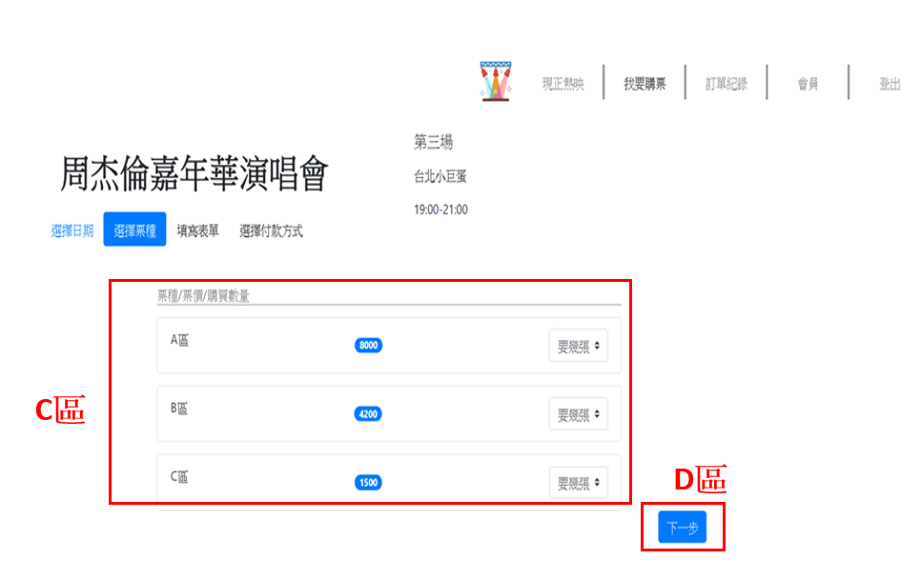

圖 5：選擇票種與數量畫面

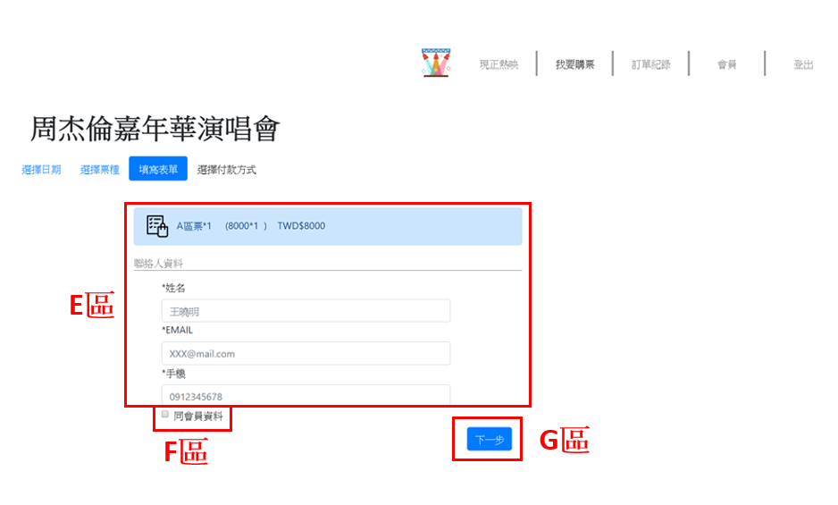

圖 6：填寫個人資料畫面

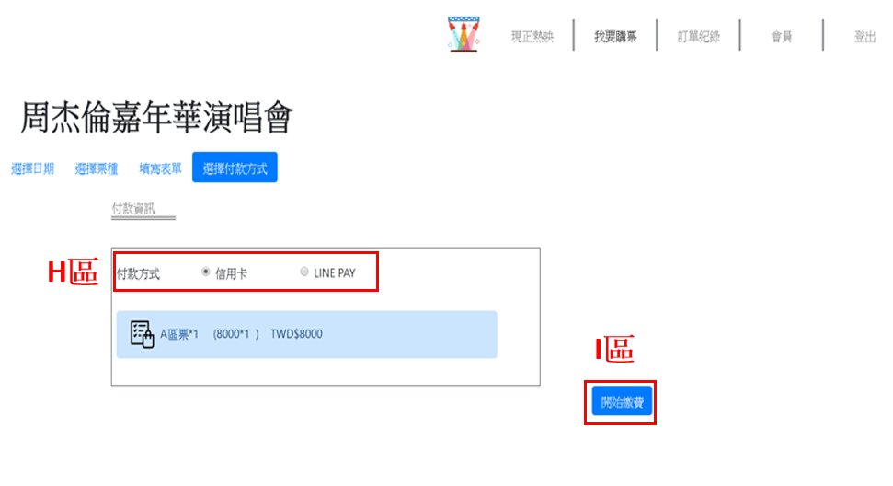

圖 7：選擇付款方式

* 主要流程：

1. 會員選擇OOO演場會後會進入演場會詳細資訊，並點選「開始購票」
2. 進入步驟一畫面「選擇日期」(A區)，會員選擇想要的日期並按下立即訂購(B區)。
3. 進入步驟二畫面「選擇票種」，畫面會顯示票種與票價，會員要點選欲購買票種並選擇數量(C區)，選好後按「下一步」(D區)。
4. 進入步驟三畫面「確認個人資訊」，螢幕會顯示於步驟二選擇的票券資訊，會員於此步驟中輸入個人資料(E區)，並按下一步(G區)。

* 姓名：
* 畫面上必填欄位
* 需要與會員姓名相同
* 長度需要大於零且不得超過三十
* 不可為空白鍵
* EMAIL：
* 須符合電子郵件正規表達式
* 手機：
* 須符合手機正規表達式

1. 進入步驟四「選擇付款方式」，會員可以選擇信用卡、行動支付(LINE PAY)(H區)。
2. 會員選擇「開始繳費」(I區)，系統確認會員已選擇付款方式，跳出警示訊息「恭喜XXX訂購完成，此票券將保留30分鐘，需於期限內付款，否則將取消票券」
3. 會員按下跳出訊息的確認後，跳轉至付款頁面，並更新訂單資料庫，結束本使用案例。

* 替代流程：

1. 1A：會員可以先點選「座位／價位圖」，瀏覽票種與對應價格。
2. 3A：單一會員每場演場會購買上限為四張，如果超過四張將會顯示錯誤訊息「購買上限為四張」。
3. 4A：如果勾選「同會員資料」(F區)，輸入欄位會自動出現會員資料供會員核對。
4. 6A：在尚未成功跳轉前，如果關閉頁面或是關閉連線，此購票訂單將會直接取消。

* 特殊需求：

會員單次購買票券上限為四張。

* 輔助說明：

1A：如果票券售完，立即訂購的按鈕會顯示已售完。

* 資料元素：

|  |  |  |  |
| --- | --- | --- | --- |
| ＩＤ | 名稱 | 類型（長度） | 說明 |
| １ | 姓名 | 文字(30) | 1. 畫面上必填欄位 2. 需要與會員姓名相同 3. 長度需要大於零 4. 不可為空白鍵 |
| ２ | EMAIL | 文字(50) | 1. 畫面上必填欄位 2. 須符合電子郵件正規表達式 |
| ３ | 手機 | 文字(10) | 1. 須符合手機正規表達式 2. 畫面上必填欄位 |

表 3：使用案例3.1之資料元素

### 4.3.2 使用案例7.1新增票券資料

* 填表人：十四組
* 商業流程編號：7.1
* 主要動作者：供應商
* 支援動作者：無
* 摘要描述：供應商上傳票券各項資訊
* 前置條件：供應商需透過商業流程編號「7.4新增供應商」經管理者新增為認可的供應商並完成商業流程編號「登入」系統。
* 後置條件：
  1. 供應商填完票券資料按下送出後，瀏覽器會跳出確認modal(內含剛剛所填寫的資料)「請再次確認以下資訊皆為正確，確認後再次按下送出」。成功送出後會回到搶票系統首頁。
  2. 如果新增場次失敗，螢幕會跳出訊息顯示錯誤原因。
* 介面條件：

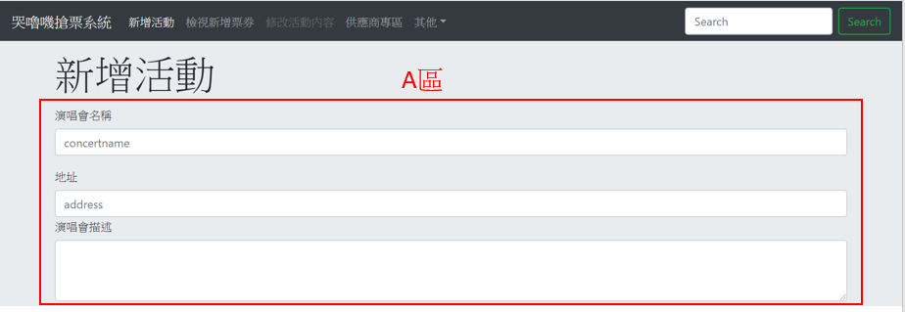

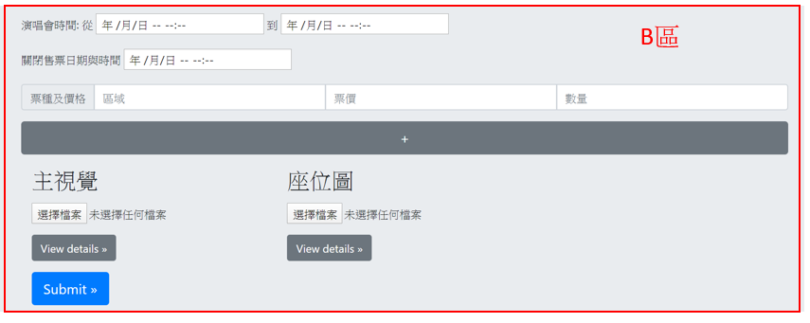

圖 8：新增演場會資料畫面

* 主要流程：
  1. 供應商按下新增場次後會進入新增場次的頁面
  2. 進入新增場次的頁面後，供應商於此頁面輸入演唱會場次的各項資訊(A區)
     + 演唱會名稱：
       - 必填欄位
       - 長度限制在30字以內
     + 演唱會舉辦地址：
       - 必填欄位
       - 長度限制在50字以內
     + 演唱會敘述：
       - 必填欄位
       - 長度限制在300字以內
  3. 新增場次頁面演唱會文字敘述以外的資訊(B區)
     + 關閉售票時間：只能選擇未來時間，格式為Year:month:Date Hour:minute:seconds
     + 演唱會日期與時間(個別輸入開始與結束)
       - 必填欄位
       - 只能選擇未來日期
     + 票種及價格：
       - 座位區
       - 各座位區價格
       - 各座位區總座位數量
     + 主視覺圖片
       - 檔案大小需小於5mb
     + 座位圖
       - 檔案大小需小於5mb
     + 點選送出，即可完成上架
* 替代流程：
  1. 3A:如果有必填欄位沒有輸入，會出現警示標語
* 特殊需求：
  1. 離開該頁面前會提示是否確定離開，以防誤觸。
* 輔助說明：無
* 資料元素：

|  |  |  |  |
| --- | --- | --- | --- |
| ＩＤ | 名稱 | 類型（長度） | 說明 |
| １ | 演唱會名稱 | 文字(30) | 1. 畫面上必填欄位 2. 長度在30字以內 |
| 2 | 地址 | 文字(50) | 1.長度在50字以內 |
| 3 | 主視覺 | 圖片 | 1. JPG or PNG檔 2. 檔案大小<=5MB |
| 4 | 演唱會日期與時間(個別輸入開始與結束) | 選單 | 1. 必填欄位 2. 只能選擇未來日期 |
| 5 | 座位圖 | 圖片 | 1. JPG or PNG檔 2. 檔案大小<=5MB |
| 6 | 票種 | 文字(10) | 1.長度在10字以內 |
| 7 | 價格 | 整數 | 1.價格為正整數或零 |
| 8 | 數量 | 整數 | 1.數量為正整數或零 |
| 9 | 關閉售票時間 | 時間 | 1.使用24小時制  2.只能選擇未來時間 |
| 10 | 內文 | 文字(500) | 1.長度限制在500字以內 |

表 4：使用案例7.1之資料元素

## 5.1 專案人員組成

本專案係由多人分工共同進行完成，以下說明專案人員及組織之組成需求，所有人員均至少有一角色，並說明其主掌之職責與於專案中提供之功能，另於專案執行過程中，若有任何專案成員不適任之情形，專案經理得以進行調整，並向所有專案成員提出人員異動需求：

表 5：專案人員分工列表

|  |  |  |  |
| --- | --- | --- | --- |
| 角色 | 功能與職務 | 人數 | 負責人 |
| 專案組長 | 1. 負責內部與外部溝通協調 2. 監督整個專案進度，並依照專案管理規章提供相關進度報告 3. 負責整個專案、備份與恢復 | 1 | 呂文楷 |
| 系統分析/設計人員 | 1. 負責系統需求撰寫 2. 負責系統架構之設計 3. 撰寫系統設計文件 4. 項系統設計人員與程式設計人員說明系統架構及程式設計之需求說明 5. 驗證系統測試之結果 | 1 | 華崧淇 |
| 資料庫設計/管理人員 | 1. 規劃資料庫建置 2. 負責繪製ER圖 3. 針對資料庫資料進行維護管理 4. 控制與監控資料庫存取權 5. 備份與恢復資料庫 | 1 | 陳威捷 |
| 程式設計人員 | 1. 負責主要程式撰寫、程式設計 2. 與其他成員共同完成程式撰寫 3. 負責進行程式測試 | 1 | 余函倩 |
| 美術/介面設計人員 | 1. 具有網頁設計/網站介面經驗 2. 網站外觀設計 3. 地圖設計 4. 使用者介面設計 5. 圖形設計 | 1 | 蔡苑萍 |
| 資料整合人員 | 1. 協助所有角色 2. 進行文件整合與建置 3. 完成整份文件 | 1 | 蔣書珊 |

## 5.2 專案服務需求（參考用）

1. 專案人員應於專案開始前完成人員工作之指派。
2. 專案人員應於專案會議啟動時共同參與會議，並於會議中說明專案工作之合作方式。
3. 專案成員確立後不得任意調動，若有異動或更換之需求，需徵求專案經理之同意，並於會議中提出討論。
4. 專案成員交付任何文件、email、程式碼或檔案時，應先行確認相關內容之正確與完整性，並保證良好之交付品質。
5. 系統進行測試時，因完整進行應用系統之安裝與測試，同時確保系統可正確執行，已完成交付作業。
6. 本專案所有自行開發或使用第三方之軟體，均需遵守智慧財產權之規範，若系統應用到第三方軟體，應確認版權之合理使用與授權，不得使用非法或未經授權之第三方軟體，以確保不觸犯相關著作權之問題，並且確保其安裝及使用測試。
7. 其它工作事項依專案工作條款訂定

## 5.3 專案管理需求

### 5.3.1 各類文件管理

1. 專案進行中之文件主要產出三份文件：系統軟體需求規格書、系統軟體分析規格書與系統軟體設計規格書

### 定期專案會議（參考用）

1. 本專案於啟動後，應於完成日前每週固定時間進行三次專案會議。
   1. 本專案訂於每周三四五之晚間19：00進行定期會議。
   2. 會議開始前一日（即週二）應提交專案之進度報告與討論事項。
2. 專案會議需於開始前一日晚間進行以電子郵件或其他通訊方式進行通知。
   1. 本專案之共同帳號為luwenkai0820@gmail.com
   2. 本專案之指定聯絡人為呂文楷
3. 專案截止日前一天應就專案進度進行討論，並於會議中提出交付時程。

### 5.3.3 不定期緊急會議（參考用）

1. 專案若有特殊之需求，得以由專案經理進行召集，召開不定期緊急會議，會議成員可就需求，通知與邀請必要人員參與會議，共同討論。
2. 緊急會議應以一小時討論為主，並且得以視需求進行延長之三小時為限。

### 5.3.4 時程追蹤（參考用）

1. 專案之時程進度報告，應於定期專案會議說明專案進度與時程。
2. 若專案進度落後時，各主管之角色應誠實說明，並於會議中討論共同解決方案，以利專案之進行。
3. 專案進行中，若因需求、分析或設計階段未確實落實與規劃，而造成異動需要變更時程之安排，應於定期或不定期會議中提出，並於會中討論同意後進行變更。
4. 專案進行過程中任何階段，若所確認之需求超過專案工作之內容時，應召開會議討論，並於會中討論同意後，重新安排專案時程

## 5.4 責任歸屬（參考用）

1. 專案經理有義務說明整體專案之業務需求及應用系統各項需求內容。
2. 各角色負責之主掌職責應提供適當且清晰之口頭說明或文件檔案。
3. 於專案各時程內交付所需之檔案、文件與程式碼於專案經理，並於會議中進行統整。
4. 詳細未盡說明之事宜因於會議中提出。